約 束 書

この度、森町 に建築物を建設いたしますが、下記の道路境界線内（建築基準法第４２条第２項道路）に、今後建築物及び工作物等（花壇、盛土、塀等）を建設しないことを約束する。

記

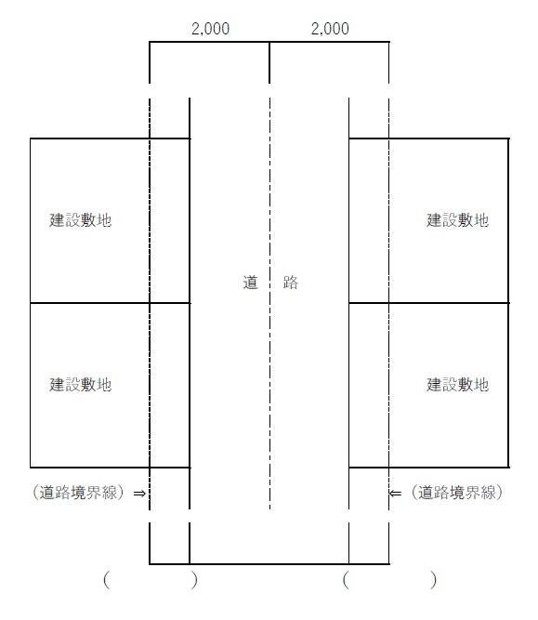
・道路中心線より２ｍ後退することにより
生じた（ ｍ）道路境界内には、
建築物及び工作物等（花壇、盛土、塀等）
を建設しない。

年 月 日

森町建築主事 様

申請人 住所

氏名

